Nr. 7456 din 12.06.2025

ANUNT SELECTIE PARTENERI IN CADRUL
Programului Incluziune și Demnitate Socială 2021-2027

PRIMARIA COMUNEI MĂRGINENI, județul BACĂU anunță organizarea unei proceduri de selecție a partenerilor privați pentru încheierea unui Acord de Parteneriat, în vederea elaborării și depunerii cererii de finanțare aferente unui proiect în cadrul Programului Incluziune și Demnitate Socială 2021-2027, Prioritatea: P06. Servicii de suport pentru persoane vârstnice
Obiectivul specific: ESO4.11. Lărgirea accesului egal și în timp util la servicii de calitate, sustenabile și la prețuri accesibile, inclusiv servicii care promovează accesul la locuințe și îngrijire orientată către persoane, inclusiv asistență medicală Modernizarea sistemelor de protecție socială, inclusiv promovarea accesului la protecție socială, acordând o atenție deosebită copiilor și grupurilor defavorizate Îmbunătățirea accesibilității, inclusiv pentru persoanele cu dizabilități, precum și a eficacității și rezilienței sistemelor de sănătate și a serviciilor de îngrijire pe termen lung (FSE+), Acțiunea 6.1. Servicii de îngrijire la domiciliu pentru persoanele vârstnice, Ghidul Solicitantului Condiții Specifice „Servicii de îngrijire la domiciliu pentru persoanele vârstnice”, in conformitate cu prevederile:

- OUG nr. 133/2021
- HG nr. 829/2022 - Norme metodologice de aplicare a Ordonanței de urgență a Guvernului nr. 133/2021 privind gestionarea financiară a fondurilor europene pentru perioada de programare 2021-2027 alocate României din Fondul european de dezvoltare regională, Fondul de coeziune, Fondul social european Plus, Fondul pentru o tranziție justă.
- GHIDUL SOLICITANTULUI - CONDIȚII GENERALE aferent PoIDS
- Ghidul Solicitantului Condiții Specifice „Servicii de îngrijire la domiciliu pentru persoanele vârstnice”

Cerințele Generale pe care trebuie să le îndeplinească partenerii pentru a fi selectat în vederea constituirii parteneriatului pentru depunerea cererii de finanțare pentru viitorul proiect, precum si Criteriile de eligibilitate sunt specificate în Ghidul Solicitantului — Condiții Generale PoIDS 2021-2027 (varianta actualizata cu Corringendum-urile aferente) și în Ghidul Solicitantului — Condiții Specifice „Servicii de îngrijire la domiciliu pentru persoanele vârstnice”, publicate pe pagina Ministerului Fondurilor Europene, respectiv: www.mfe.gov.ro.

NOTA - Neîndeplinirea acestor cerințe și a criteriilor de eligibilitate determină respingerea oricărui candidaturi.

PROCEDURA DE SELECȚIE A PARTENERILOR

I. OBIECTIVUL SPECIFIC AL PROGRAMULUI SI OBIECTIVELE PROIECTULUI

Obiectivul specific al programului
ESO4.11. Lărgirea accesului egal și în timp util la servicii de calitate, sustenabile și la prețuri accesibile, inclusiv servicii care promovează accesul la locuințe și îngrijire orientată către persoane, inclusiv asistență medicală Modernizarea sistemelor de protecție socială, inclusiv promovarea accesului la protecție socială, acordând o atenție deosebită copiilor și grupurilor defavorizate Îmbunătățirea accesibilității, inclusiv pentru persoanele cu dizabilități, precum și a eficacității și rezilienței sistemelor de sănătate și a serviciilor de îngrijire pe termen lung (FSE+)

II. SCOPUL CERERII DF FINANTARE SI ACTIVITATILE PROIECTULUI

Obiectivul general și scopul cererii de finanțare
Scopul proiectului este lărgirea accesului egal și în timp util la servicii de calitate, sustenabile și la prețuri accesibile pentru persoanele vârstnice vulnerabile din mediul rural și mic urban din regiunea Nord - Est prin: înființarea și dezvoltarea serviciilor sociale destinate persoanelor vârstnice, furnizarea de servicii sociale destinate persoanelor vârstnice vulnerabile, consolidarea participării vârstnicilor la viața socială activă și prevenirea izolării și instituționalizării pe o perioada de 36 luni pe perioada implementării proiectului și minimum 6 luni după data de finalizare a perioadei de implementare a proiectului - perioadă de sustenabilitate.

Grupul țintă vizat de proiect
În cadrul prezentului proiect, grupul țintă selectat este format din următoarele categorii:

- persoane vârstnice vulnerabile din mediul urban (orașe sub 20.000 locuitori) și/sau rural (vârstnici conform legislației naționale), aflate în situații de dependență și care au un venit lunar mai mic decât salariul minim pe economie - 106 persoane

Numărul minim asumat al persoanelor care compun grupului țintă este de 106 persoane, aparținând categoriei de grup țintă definită în prezentei proceduri, în vederea participării la activitățile proiectului.

Următoarele elemente trebuie avute în vedere cumulativ în selectarea grupului țintă:
(1) Persoanele vârstnice reprezintă categoria de persoane care au împlinit vârsta de pensionare stabilită de lege, conform art. 1 alin (4) din Legea nr. 17 din 6 martie 2000 privind asistența socială a persoanelor vârstnice. Pentru stabilirea individualizată a vârstei de pensionare stabilită de lege, se vor lua ca referință prevederile Anexei 5 la Legea nr. 360 din 29 noiembrie 2023 privind sistemul public de pensii. În acest sens, persoanele vârstnice din grupul țintă trebuie să se regăsească în cel puțin una din situațiile prevăzute la art. 3 din Legea nr. 17 din 6 martie 2000 privind asistența socială a persoanelor vârstnice:
a) nu are familie sau nu se află în întreținerea unei sau unor persoane obligate la aceasta, potrivit dispozițiilor legale în vigoare;
b) nu are locuință și nici posibilitatea de a-și asigura condițiile de locuit pe baza resurselor proprii;
c) nu realizează venituri proprii sau acestea nu sunt suficiente pentru asigurarea îngrijirii necesare;
d) nu se poate gospodări singură sau necesită îngrijire specializată; e) se află în imposibilitatea de a-şi asigura nevoile sociomedicale, datorită bolii ori stării fizice sau psihice.
(2) Suplimentar, pentru demonstrarea situației de dependență, vor fi respectate prevederile Hotărârii Guvernului nr. 886/2000 pentru aprobarea Grilei naționale de evaluare a nevoilor persoanelor vârstnice. Dosarul persoanei vârstnice care solicită îngrijiri la domiciliu va conține în mod obligatoriu Grila naționale de evaluare a nevoilor persoanelor vârstnice, prevăzută de Hotărârea Guvernului nr. 886/2000.
(3) Suplimentar, persoanele vârstnice incluse în grupul țintă nu realizează venituri proprii sau veniturile lunare realizate sunt mai mici decât salariul minim pe economie3, la nivelul acestuia valabil la data includerii persoanei în grupul țintă.

Cele 3 condiții menționate mai sus trebuie îndeplinite simultan. Nevoile persoanelor vârstnice, precum și situația de dependență și situația veniturilor se evaluează prin anchetă socială potrivit prevederilor art. 4 din Legea nr. 17/2000.

Grupul țintă trebuie să aibă domiciliul/reședința în regiunea/regiunile de implementare a proiectului, respectiv în regiunea Nord - Est

Principalele activități ce vor fi derulate în cadrul proiectului
A1 - Management proiect, implementare monitorizare şi raportare
A2 - Organizarea Procedurilor De Achiziții Necesare Procurării Bunurilor si Serviciilor Necesare Desfășurării Proiectului Prevăzute In Lista Achizițiilor
A3 - Organizarea Activităților de Informare si Publicitate a Proiectului
A4 - Organizarea si Desfășurarea Procesului de Selecție si Validare a Grupului Țintă
A5 - Înființarea și dezvoltarea serviciilor sociale destinate persoanelor vârstnice
A6 - Furnizarea de servicii sociale destinate persoanelor vârstnice vulnerabile
A7 - Consolidarea participării vârstnicilor la viața socială activă și prevenirea izolării și instituționalizării

Activitățile în care va putea fi implicat fiecare partener
Solicitant
A1 - Management proiect, implementare monitorizare şi raportare
A2 - Organizarea Procedurilor De Achiziții Necesare Procurării Bunurilor si Serviciilor Necesare Desfășurării Proiectului Prevăzute In Lista Achizițiilor
A3 - Organizarea Activităților de Informare si Publicitate a Proiectului
A4 - Organizarea si Desfășurarea Procesului de Selecție si Validare a Grupului Țintă
A5 - Înființarea și dezvoltarea serviciilor sociale destinate persoanelor vârstnice
A6 - Furnizarea de servicii sociale destinate persoanelor vârstnice vulnerabile
A7 - Consolidarea participării vârstnicilor la viața socială activă și prevenirea izolării și instituționalizării

Partener 1
A1 - Management proiect, implementare monitorizare şi raportare
A2 - Organizarea Procedurilor De Achiziții Necesare Procurării Bunurilor si Serviciilor Necesare Desfășurării Proiectului Prevăzute In Lista Achizițiilor
A3 - Organizarea Activităților de Informare si Publicitate a Proiectului
A4 - Organizarea si Desfășurarea Procesului de Selecție si Validare a Grupului Țintă
A5 - Înființarea și dezvoltarea serviciilor sociale destinate persoanelor vârstnice
A6 - Furnizarea de servicii sociale destinate persoanelor vârstnice vulnerabile
A7 - Consolidarea participării vârstnicilor la viața socială activă și prevenirea izolării și instituționalizării

Valoare proiectului
În cadrul prezentului apel de proiecte, valoarea maximă eligibilă a unui proiect este de 1.000.000 euro (1 euro = 4,9763 lei)

Valoarea finala a proiectului a proiectului va fi stabilita după încheierea acordului de parteneriat si ulterior definitivat de comun acord a bugetului proiectului (valoare buget/ fiecare partener, valoare contribuție proprie/ fiecare partener).

Contribuția solicitantului/partenerilor
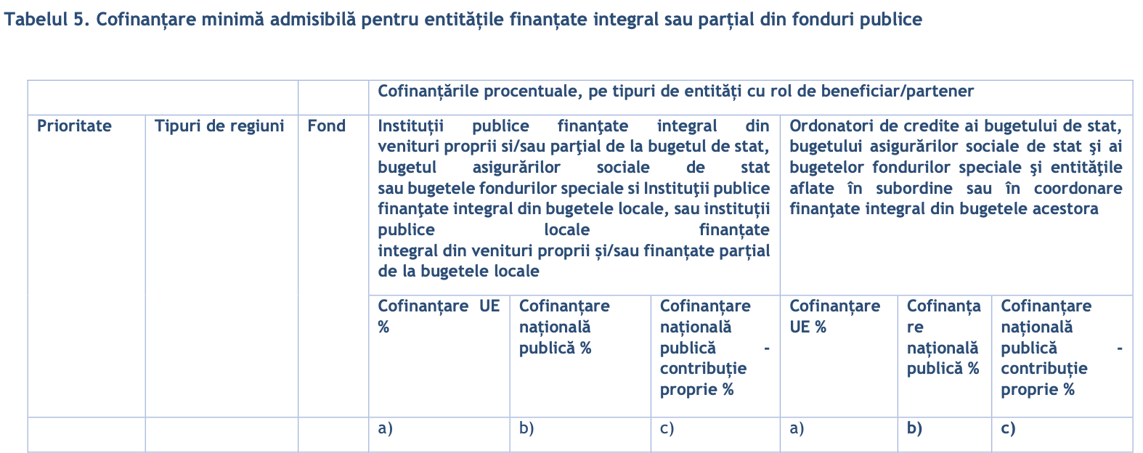
a) Detaliile privind cofinanțarea proiectului sunt specificate coform Ghidul Solicitantului — Conditii Generale PoIDS 2021-2027, respectiv:





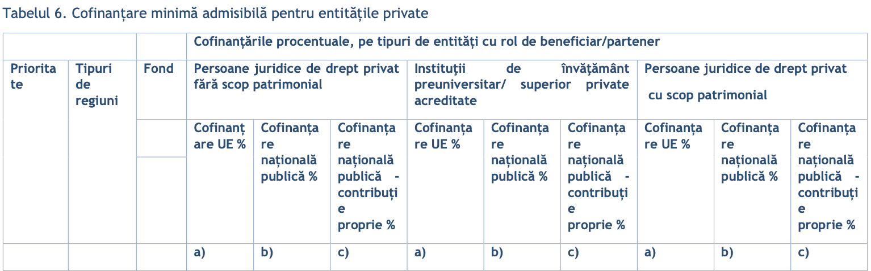

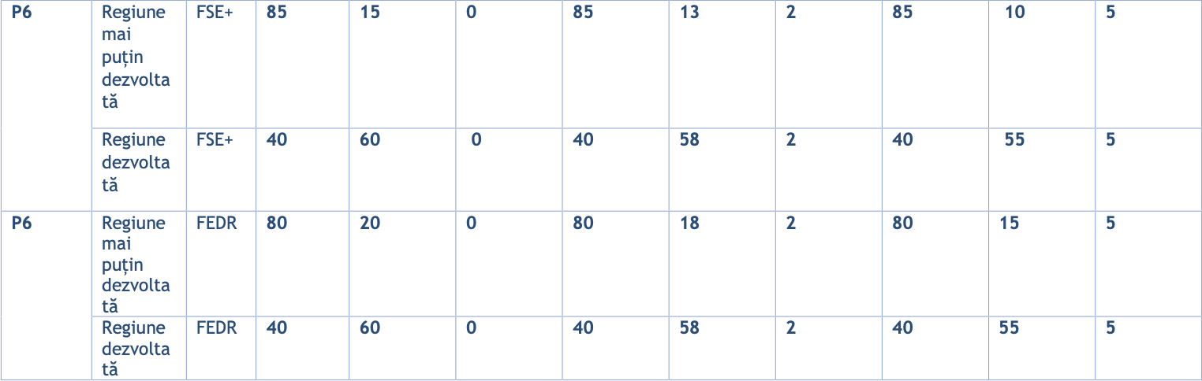

III. CRITERIILE DE SELECȚIE A PARTENERULUI/PARTENERILOR ȘI GRILA DE EVALUARE

Selectarea partenerilor se va face in prima etapa pe baza documentelor pe care candidații le vor depune la sediul Primăriei comunei Mărgineni, județul Bacău:
a) Scrisoarea de intenție (Anexa 1)
b) Fișa partenerului (Anexa 2)

Cele 2 documente trebuie să respecte modelul publicat, iar rubricile să fie integral completate. Pentru fiecare activitate in care vor fi implicați, candidații vor menționa resursele materiale si umane necesare de care dispun și vor furniza o scurtă descriere a acțiunilor propuse în cadrul activităților specifice parteneriatului cu prezentarea aspectelor considerate esențiale pentru obținerea rezultatelor așteptate și atingerea obiectivelor și a contribuției în parteneriat: plus valoarea adusă proiectului (cf. Ghidul Solicitantului - Condiții Generale).

c) Documente care să ateste eligibilitatea

- Documente care sa încadrarea partenerului într-una dintre categoriile de entități eligibile în cadrul apelului, respectiv:
- Autorități publice locale din localitatea/localitățile în care se implementează proiectul, inclusiv Direcțiile de Asistență Socială/Servicii Publice de Asistență Socială cu personalitate juridică de la nivel local și Direcțiile Generale de Asistență Socială și Protecția Copilului de la nivel de județ
- Furnizori de servicii sociale acreditați (Calitatea de furnizor de servicii sociale acreditat se demonstrează prin prezentarea unui certificat de acreditare, valabil la data depunerii cererii de finanțare, emis în conformitate cu prevederile Legii nr. 197/2012 privind asigurarea calității în domeniul serviciilor sociale, cu modificările și completările ulterioare și ale Hotărârii Guvernului nr. 118/2014 pentru aprobarea Normelor metodologice de aplicare a prevederilor Legii 197/2012)

- Certificat de atestare fiscala pentru taxele si impozitele locale
- Certificat de atestare fiscala emis de Agenția Națională de Administrare Fiscală
d) Documente care sa ateste capacitatea financiara, profesionala a partenerului (de ex. bilanțuri, nota de conformitate a rapoartelor finale etc.)
e) Declarație pe propria răspundere (semnată și ștampilată de către reprezentantul legal) prin care își asumă să depună toate diligentele pentru a asigura resursele financiare și umane necesare pe toată durata de implementare a proiectului și susținerea cofinanțării;
f) Lista resurselor materiale deținute de candidat și propuse pentru utilizare în cadrul proiectului (ex.: materiale, echipamente, vehicule, spații disponibile pentru desfășurarea activităților proiectului).

Toate documentele solicitate vor fi prezentate în limba română și vor fi depuse în forma precizată și în termenul solicitat de Comisia de evaluare, asumate de reprezentantul legal (semnătura), după caz.

Orice candidatură care nu respectă aceste cerințe va fi automat respinsa.

EVALUAREA CANDIDATILOR:
Pe baza documentației depuse de candidați, Comisia de selectare a ofertelor de parteneriat va verifica eligibilitatea candidaților conform Anexei 3.
Candidații declarați admiși vor trece în etapa de evaluare si selectare, etapă care se va realiza pe baza Grilei de evaluare (Anexa 4). Dosarele vor fi punctate de la 0 la 75, scor maxim conform grilei. Candidatul cu cel mai mare punctaj va fi selectat ca partener.
La punctaj egal, departajarea va fi realizata pe baza analizei valorii adăugate a partenerului potențial.
Evaluarea ofertelor se va finaliza cu un Raport final privind rezultatul procedurii de selecție, datat și semnat de către toți membrii comisiei de evaluare, inclusiv de către președintele acesteia si asumat de către reprezentantul legal al entității finanțate din fonduri publice aplicante.

SOLUTIONAREA CONTESTAȚIILOR
Ofertanții care nu au fost selectați ca parteneri ca urmare a prezentei proceduri pot depune, în termen de 3 zile lucrătoare de la data publicării listei pe site-ul primariei, contestații care se soluționează de comisia de contestații în termen de 2 zile lucrătoare de la data expirării termenului de depunere a contestațiilor.

PUBLICAREA REZULTATELOR PROCEDURII DE SELECȚIE
Entitatea finanțată din fonduri publice aplicantă publică pe site-ul acesteia anunțul cu privire la rezultatul procedurii de selecție, care va conține informațiile cuprinse în anunțul de intenție și informații privind ofertanții/candidații participanți la procedură admiși și respinși, și punctajul obținut de fiecare dintre aceștia.

INFORMATII SUPLIMENTARE
Informații suplimentare privind procedura de selecție pot fi obținute pe email: secretariat@primaria-margineni.ro, până la data menționată in calendarul de derulare a prezentei proceduri.

ANEXE:
— Anexa 1 - model Scrisoare de intenție
— Anexa 2 - model Fisa partener
— Anexa 3 - Grila de evaluare etapa de eligibilitate a ofertanților
— Anexa 4 - Grila de evaluarea si selectare a ofertanților

IV. FORMA DE PREZENTARE A OFERTEI
Documente trebuie să respecte modelul publicat, iar rubricile să fie integral completate. Toate documentele solicitate vor fi prezentate în limba română și vor fi depuse în forma precizată și în termenul solicitat de Comisia de evaluare, asumate de reprezentantul legal (semnătura), după caz. In acest sens, fiecare document depus trebuie sa fie semnat electronic (în situația transmiterii prin email) sau olograf de către acesta (pentru depunerea fizică la sediul Primăriei).
În cazul depunerii online ofertatul va prezenta oferta organizată pe foldere/subfoldere. Fiecare folder/fișier va fi denumit astfel încât să poată fi identificat cu ușurință.
În cazul depunerii fizic, oferta va fi prezentată într-un dosar opisat și numerotat pentru a facilita identificarea documentelor.
Documente tip (Anexele 1 si 2) trebuie să respecte modelul publicat, iar rubricile să fie integral completate. Pentru fiecare activitate in care vor fi implicați, candidații vor menționa resursele materiale si umane necesare de care dispun și vor furniza o scurtă descriere a acțiunilor propuse în cadrul activităților specifice parteneriatului cu prezentarea aspectelor considerate esențiale pentru obținerea rezultatelor așteptate și atingerea obiectivelor și a contribuției în parteneriat: plus valoarea adusă proiectului (cf. Ghidul Solicitantului - Condiții Generale).

V. Data limită de depunere a dosarelor de candidatură și modalitatea de depunere
Candidații vor depune documentele, începând de la data publicării prezentului anunț si pana la data de 26/06/2025, ora 16:00 (10 zile lucrătoare de la data publicării anunțului; termenul de 10 zile lucrătoare începe in prima zi lucrătoare următoare zilei publicării anunțului și se finalizează in cea de-a zecea zi lucrătoare, fie la ora oficiala de închidere a instituției, in cazul in care documentele sunt depuse pe suport hârtie, fie la ora 24.00 a celei de-a zecea zi lucrătoare, dacă documentele sunt transmise prin posta, curier sau prin mijloace electronice - e-mail, fax etc).
Modalitatea de depunere asigura un tratament egal tuturor potențialilor ofertanți, oferind posibilitatea de a fi transmise prin oricare din următoarele mijloace:
- depunere la sediul entității finanțate din fonduri publice, posta, curier, la adresa: str. Calea Moinești, nr. 37, sat/comună Mărgineni, județ Bacău
- e-mail: secretariat@primaria-margineni.ro
- fax: 0234211032

Calendarul procedurii de selectie

Nr. Crt. | Etapa | Data | Ora
1. | Publicarea anunțului pe pagina web a primăriei, împreună cu documentația aferentă | 12.06.2025
2. | Data limita pentru solicitarea de clarificări de la Primăria comunei Mărgineni | 18.06.2025 | 24.00
3. | Data limita pentru răspuns la clarificări de către Primăria comunei Mărgineni | 20.06.2025 | 24.00
4. | Termenul limita pentru depunerea ofertelor | 26.06.2025 | 24:00

PRIMAR
Ioan GHEORGHEȘ

Anexa nr. 1

SCRISOARE DE INTENȚIE
Pentru participarea ca partener în cadrul unui proiect finanțat din
PoIDS ce urmează a fi depus de către PRIMARIA COMUNEI MĂRGINENI JUDEȚUL BACĂU

În urma anunțului dumneavoastră privind încheierea unui Acord de Parteneriat cu entități de drept public sau privat, pentru depunerea unor cereri de finanțare pe Prioritate: P06. Servicii de suport pentru persoane vârstnice, Obiectiv specific: ESO4.11. Lărgirea accesului egal și în timp util la servicii de calitate, sustenabile și la prețuri accesibile, inclusiv servicii care promovează accesul la locuințe și îngrijire orientată către persoane, inclusiv asistență medicală Modernizarea sistemelor de protecție socială, inclusiv promovarea accesului la protecție socială, acordând o atenție deosebită copiilor și grupurilor defavorizate. Îmbunătățirea accesibilității, inclusiv pentru persoanele cu dizabilități, precum și a eficacității și rezilienței sistemelor de sănătate și a serviciilor de îngrijire pe termen lung (FSE+), Acțiunea 6.1. Servicii de îngrijire la domiciliu pentru persoanele vârstnice, ……………………, (denumirea organizației) își exprimă intenția de a participa ca partener în cadrul proiectului, urmand a fi implicat in urmatoarele activitati:
A1 - Management proiect, implementare monitorizare şi raportare
A2 - Organizarea Procedurilor De Achizitii Necesare Procurarii Bunurilor si Serviciilor Necesare Desfasurarii Proiectului Prevazute In Lista Achizitilor
A3 - Organizarea Activitatilor de Informare si Publicitate a Proiectului
A4 - Organizarea si Desfasurarea Procesului de Selectie si Validare a Grupului Tinta
A5 - Înființarea și dezvoltarea serviciilor sociale destinate persoanelor vârstnice
A6 - Furnizarea de servicii sociale destinate persoanelor vârstnice vulnerabile
A7 - Consolidarea participării vârstnicilor la viața socială activă și prevenirea izolării și instituționalizării

Precizăm ca ……………………, (denumirea organizației) se încadrează în categoriile de parteneri eligibili pentru Prioritate: P06. Servicii de suport pentru persoane vârstnice, Obiectiv specific: ESO4.11. Lărgirea accesului egal și în timp util la servicii de calitate, sustenabile și la prețuri accesibile, inclusiv servicii care promovează accesul la locuințe și îngrijire orientată către persoane, inclusiv asistență medicală Modernizarea sistemelor de protecție socială, inclusiv promovarea accesului la protecție socială, acordând o atenție deosebită copiilor și grupurilor defavorizate Îmbunătățirea accesibilității, inclusiv pentru persoanele cu dizabilități, precum și a eficacității și rezilienței sistemelor de sănătate și a serviciilor de îngrijire pe termen lung (FSE+), Acțiunea 6.1. Servicii de îngrijire la domiciliu pentru persoanele vârstnice. În cadrul acestor activități ne propunem să aducem următoarea contribuție:
______________________________________________________________________________________________________________________________________________________________________________________________________________________________________________________________________________________________________________________________________________________________________________________________________________________________________________________

De asemenea organizația noastră:
- Dispune de personal specializat și de resurse materiale pentru implementarea activităților unui proiect din PoIDS
- este dispusa si isi asuma sa puna la dispozitie suma de …….…. lei pentru asigurarea sustenenabilitatii proiectului.

Declar pe proprie råspundere că:
- nu suntem subiect al unui conflict de interese;
- nu ne aflam in niciuna din situatiile descrise in Tabelul 3 din GSCG PoIDS, respectiv:
- Este în situaţie de criză financiară/ redresare financiară/ în stare de insolvenţă, conform Ordonanței de urgență a Guvernului nr. 46/2013 privind criza financiară și insolvența unităților administrative teritoriale, cu modificările și completările ulterioare, respectiv se afla într-o procedură de insolvenţă conform Legii nr. 85/2014 privind procedurile de prevenire a insolvenţei şi de insolvenţă, cu modificările și completările ulterioare, după caz. În cazul partenerilor transnaționali, se află într-o situație similară reglementată la nivelul cadrului legal aferent statului de proveniență.
- A suferit condamnări definitive datorate unei conduite profesionale îndreptată împotriva legii, decizie formulată de o autoritate de judecată ce are forţă de res judicata.
- Se află în stare de faliment sau face obiectul unei proceduri de lichidare sau de administrare judiciară, are încheiate concordate, şi-a suspendat/ întrerupt activitatea în ultimii 2 ani dinaintea depunerii cererii de finanţare sau face obiectul unei proceduri în urma acestor situaţii sau se află în situaţii similare în urma unei proceduri de aceeaşi natură prevăzute de legislaţia sau de reglementările naţionale.
- Reprezentanţii săi legali/structurile de conducere şi persoanele care asigură conducerea solicitantului/partenerului au comis în conduita profesională greşeli grave, demonstrate în instanță, pe care autoritatea contractantă le poate justifica.
- Se încadrează, din punct de vedere al obligațiilor de plată restante la bugetele publice, în situaţia în care obligațiile de plată nete depăşesc 1/12 din totalul obligațiilor bugetare de plată datorate în ultimele 12 luni, în cazul certificatului de atestare fiscală emis de Agenția Naţională de Administrare Fiscală.
- Se încadrează, din punct de vedere al obligațiilor de plată restante la bugetele locale, în situaţia în care obligațiile de plată nete depăşesc 1/6 din totalul obligațiilor datorate la bugetele alocate în ultimul semestru încheiat.
- Reprezentanții săi legali/structurile de conducere și persoanele care asigură conducerea solicitantului/partenerului au fost condamnaţi printr-o hotărâre cu valoare de res judicata pentru fraudă, corupție, participare la o organizație criminală sau la orice alte activități ilegale în detrimentul intereselor financiare ale Comunităţilor.
- Solicitantul/Partenerul şi/sau reprezentanții acestuia legali/structurile de conducere a acestora şi persoanele care asigură conducerea solicitantului/partenerului se află în situaţia de conflict de interese sau incompatibilitate, așa cum este definit in legislația națională și europeană în vigoare.
- Se face vinovat de declarații false în furnizarea informațiilor solicitate de AM/OI responsabil sau a omis să furnizeze informații care ar putea avea ca efect încadrarea într-o situație de neeligibilitate.

Având în vedere cele prezentate, vă rugam să acceptați ca organizația noastră să devină partener in cadrul unui proiect cu tema şi activitățile menționate.

Numele şi prenumele reprezentantului legal

Semnàtura

Anexa nr. 2

Denumire organizație
Cod de înregistrare fiscală
Numar de înregistrare în Registrul Comerțului (dupa caz)
Nr. din Registrul Asociațiilor și Fundațiilor (dupa caz)
Anul infiintarii
Cifra de afaceri / venituri pentru ultimii 4 ani (doar pentru persoane juridice de drept privat)
Date de contact
(adresa, tel., e- mail)
Persoana de contact
(nume, poziția în organizație)
Resurse materiale care pot fi puse la dispozitia proiectului
Modalitatea de indeplinire a criteriilor de evaluare si selectare a ofertantilor | 1.1  1.2  1.3  1.4  1.5  2.1  3.1
Prezentarea organizatiei
Valoarea adăugată adusa de organizație ca partener

Numele şi prenumele reprezentantului legal

Semnatura
Anexa 3

Grila de evaluare a eligibilității ofertanților

Criteriu de eligibilitate | DA | Nu | Justificare
- Conformitatea documentelor
Au fost depuse de către candidat toate documentele solicitate prin prezentul anunț de selecție
Documentele solicitate respectă modelul publicat pe site-ul primăriei
Documentele date ca model sunt integral și corect completate
- Eligibilitatea partenerului
Enitatea reprezintă o organizație legal constituita în România
Se încadrează într-una dintre categoriile de entități eligibile în cadrul apelului, respectiv:
- Autorități publice locale din localitatea/localitățile în care se implementează proiectul, inclusiv Direcțiile de Asistență Socială/Servicii Publice de Asistență Socială cu personalitate juridică de la nivel local și Direcțiile Generale de Asistență Socială și Protecția Copilului de la nivel de județ
- Furnizori de servicii sociale acreditați
Nu se încadrează in niciuna din categoriile din Tabelul 3 din Ghidul Solicitantului - Condiții Generale aferent PoIDS
- Conduita candidatului
Nu este subiect al unui conflict de interese

Anexa 4

Grila de evaluarea si selectare a ofertanților

Criterii de selecție | Punctaj | Justificare
- Capacitatea profesională
1.1 Experiență in cel puțin unul din domeniile de activitate, aferente activităților relevante pe care acesta le va implementa în cadrul proiectului:
- Mai mica de 6 luni - 0 puncte
- Intre 6 luni si 1 an - 5 puncte
- Intre 1 si 3 ani - 10 puncte
- Mai mult de 3 ani - 15 puncte
1.2 Activitățile pe care le va implementa partenerul au legătură directă cu domeniul de activitate al acestora:
- NU - 0 puncte
- DA - 5 puncte
1.3 Solicitantul și partenerii (acolo unde proiectul se implementează în parteneriat) și-au îndeplinit cu succes indicatorii în operațiuni anterioare.
Entitatea demonstrează că a implementat operațiuni cu rata de realizare a indicatorilor de:
- Maximum 70% - 0 puncte
- Mai mare de 70% - 10 puncte
- Mai mare de 80% - 15 puncte
- Mai mare de 90% - 20 puncte
din ținta/țintele propuse în cel puțin unul din domeniile de activitate aferente acțiunilor relevante pe care aceștia le implementează în cadrul proiectului.
1.4 Dețin minimum 1 serviciu social licențiat:
- NU - 0 puncte
- DA - 5 puncte
1.5 Experiența Coordonatorului de proiect (Coordonator P1) propus:
- sub 3 ani - 0 puncte
- intre 3 si 5 ani - 5 puncte
- intre 5 si 10 ani - 7 puncte
- peste 10 ani - 10 puncte
- Capacitate financiară
2.1 Capacitatea financiara (suma cifrei de afaceri / veniturilor totale din ultimii 4 ani fiscali încheiați) este de:
- sub. 1,5 mil. lei - 0 puncte
- intre 1,5 mil. si 2,5 mil. lei - 5 puncte
- peste 2.5 mil. lei - 10 puncte

Capacitatea financiară se calculează doar pentru persoanele juridice de drept privat; pentru persoanele juridice finanțate din fonduri publice, capacitatea financiara nu se calculează si vor primi punctajul maxim.
- Capacitatea de asigurare a sustenabilității
3.1 Partenerul asuma următoarea suma pentru asigurarea sustenabilității măsurilor aferente proiectului:
- sub 10.000 lei - 0 puncte
- intre 10.000 si 20.000 lei - 5 puncte
- peste 20.000 lei - 10 puncte
TOTAL

